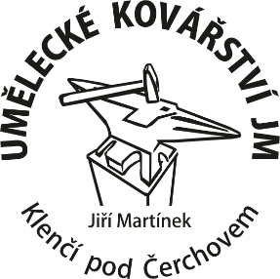
PROHLÁŠENÍ O SHODĚ
(dle zákona č. 22/1997 Sb. v platném znění)
1. Výrobce
Jméno/Název: Kovářství Jiří Martínek
Sídlo/Adresa: Klenčí pod Čerchovem 332 psč 345 34
IČO: 76615731
2. Identifikace výrobku
Název: Plynový kovářský hořák (Venturiho systém)
Modelové označení: T-Rex
Určení: Profesionální hořák pro ohřev kovů v kovářských výhních.
3. Posouzení shody a legislativní rámec
Výrobce prohlašuje na svou výhradní odpovědnost, že výše uvedený výrobek splňuje požadavky na bezpečnost dle:
- Zákona č. 102/2001 Sb. o obecné bezpečnosti výrobků.
- Zákona č. 22/1997 Sb. o technických požadavcích na výrobky.
Upozornění k nařízení (EU) 2016/426 (GAR):
Na tento výrobek se nevztahuje nařízení Evropského parlamentu a Rady (EU) 2016/426 o spotřebičích plynných paliv, neboť se jedná o zařízení určené výhradně pro průmyslové procesy v průmyslových a řemeslných objektech (výjimka dle Článku 1, odst. 3, písm. b).
4. Podmínky platnosti shody
Shoda výrobku s bezpečnostními požadavky je podmíněna:
- Dodržením všech pokynů uvedených v přiloženém Návodu k obsluze (Verze 03/2024).
- Použitím schváleného příslušenství (hadice dle EN 16436-1, regulátor s manometrem).
- Provozem v souladu s předpisy BOZP a revizními pravidly pro plynová zařízení.
5. Závěrečné prohlášení
Výrobce prohlašuje, že za podmínek obvyklého a návodem určeného použití je výrobek bezpečný a byla přijata veškerá opatření, kterými je zabezpečena shoda všech výrobků uváděných na trh s technickou dokumentací a se základními požadavky výše uvedených zákonů.
V Klenčí p. Č., dne 9.3.2026

..................................................
Podpis a razítko výrobce

